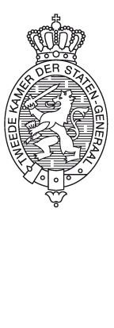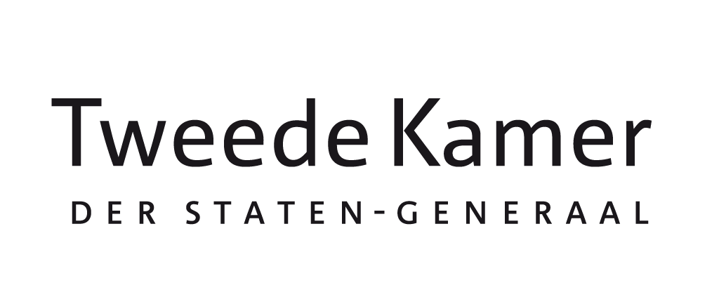**Inleiding**

Notitie Leden Heerema (VVD) en Leenders (PvdA)

aan vaste kamercommissie voor Economische Zaken

onderwerp verslag werkbezoek Verenigd Koninkrijk rapporteurs REFIT Vogel-en Habitatrichtlijn

te betrekken bij procedurevergadering dd. 21 juni 2016

* In september 2015 heeft de commissie Economische Zaken de leden Heerema (VVD) en Leenders (PvdA) benoemd als co-rapporteurs in het kader van de zogenaamde ‘gezondheidscheck’ van de Europese natuurwetgeving, bestaande uit de Vogel- en Habitatrichtlijn (VHR). De rapporteurs hebben in dat kader eind vorig jaar reeds een stakeholdersbijeenkomst bezocht en een werkbezoek afgelegd, beiden in Brussel. Het [tussentijds verslag](http://parlisweb/parlis/zaak.aspx?id=e385976d-48aa-4836-ac08-bd0868b4c344) van de bevindingen van de rapporteurs is betrokken bij het algemeen overleg Natuurbeleid/EHS op 23 maart jongstleden.
* Om ook te onderzoeken hoe er in de praktijk in andere lidstaten met de Europese natuurwetgeving wordt omgegaan, hebben de rapporteurs op 3 juni een werkbezoek gebracht aan het Wallasea Island in het Verenigd Koninkrijk (VK). In onderstaande notitie brengen de leden verslag uit van dit bezoek en lichten zij de laatste ontwikkelingen op dit dossier toe.

**Beslispunten**:

U wordt voorgesteld om:

* Kennis te nemen van de bevindingen van de rapporteurs en deze informatie desgewenst te betrekken bij het (nog niet geplande) plenair debat over Nederlandse natuurregels bovenop Europese regelgeving;
* de termijn van het rapporteurschap, die in de oorspronkelijke [mandaatnotitie](http://parlisweb/parlis/zaak.aspx?id=abf5abfd-bb3e-40d9-b8de-4be3621ade6a) was gesteld op 1 juli, te verlengen tot na publicatie van het zogenaamde staff working document (SWD) van de Europese Commissie over de fitness check van de Vogel- en Habitatrichtlijn. Van dit document zullen de rapporteurs een beknopte analyse maken die gebruikt kan worden bij de verdere parlementaire behandeling van dit dossier. Met de presentatie van het eindverslag aan de commissie EZ wordt het rapporteurschap van de gezondheidscheck VHR beëindigd.

**Samenvatting bevindingen**

*Project Wallasea Island*

[Wallasea Island](http://www.rspb.org.uk/wallaseawildcoast/) is een gebied aan de zuidoostkust van Engeland, in het graafschap Essex en heeft zich onder invloed van de getijdenstroom ontwikkeld tot een uniek natuurgebied. De Britse Royal Society for the Protection of Birds (RSPB) heeft een deel van het gebied in 2007 gekocht van een akkerbouwer met de bedoeling om het weer in originele staat terug te brengen. Hiervoor waren Europese subsidies beschikbaar, die voortvloeiden uit compensatie voor het verlies van hetzelfde type natuurgebied elders, als gevolg van de bouw van kustverdedigingswerken. In 2008 werd een samenwerkingsovereenkomst gesloten met Crossrail, een bedrijf dat vanwege de bouw van een nieuwe spoorlijn door Londen een grote hoeveelheid grond moest lozen, dat de RSPB kon gebruiken om kwelders te creëren, die de habitat vormen van de oorspronkelijke planten-, reptielen- en vogelsoorten. Het eerste deel van het project is in de zomer van 2015 gerealiseerd. Het is de bedoeling dat in 2025 in totaal 670 hectare voormalige landbouwgrond is omgevormd tot natuurgebied.

*Discussie stakeholders*

De rapporteurs hebben naast een toelichting op het project door medewerkers van de RSPB en een rondleiding door het gebied, een inhoudelijke discussie gevoerd met een aantal lokale stakeholders, te weten vertegenwoordigers van de verantwoordelijke lokale overheden, een vertegenwoordiger van één van de oorspronkelijke landeigenaren

en een lokale visser. Alle partijen waren positief over het project. De lokale overheden zien vooral veel mogelijkheden om het toerisme in de regio te stimuleren en denken erover om ook de lokale horeca uit te breiden. De landeigenaar was tevreden omdat hij voor een marktconforme prijs was uitgekocht en elders zijn agrarische activiteiten kon voortzetten en ook de visser was gecompenseerd voor het verlies van zijn visgronden en kon elders zijn bedrijf continueren. Het succes van deze aanpak kon volgens de deelnemers worden verklaard door de bereidheid van de partijen om samen te werken in plaats van elkaar als tegenstanders te beschouwen.

**Inzichten voor de Nederlandse situatie**

De situatie in het VK op het gebied van natuurbescherming verschilt op enkele punten wezenlijk van de Nederlandse, bleek tijdens het werkbezoek. Uiteraard is het Verenigd Koninkrijk qua oppervlakte, en verschillende soorten habitats van een andere orde dan Nederland, waardoor zaken die in Nederland als probleem worden ervaren, in het VK niet zozeer aan de orde zijn. Dit geldt bijvoorbeeld voor de relatief grote hoeveelheid Natura2000 gebieden, wat in een klein land als Nederland problematischer is dan in het VK. Toch leveren ook daar de hele kleine gebieden moeilijkheden op, vooral in de nabijheid van andere vormen van landgebruik. De strakke begrenzing van die kleine gebieden gaat vaak ten koste van de flexibiliteit. Bovendien is het voor deze relatief kleine gebieden lastiger is om LIFE-subsidie te kunnen gebruiken, zowel voor de overheid als maatschappelijke partijen.

De uitstoot en depositie van stikstof, vanwege het relatief kleinere aandeel aan intensieve veehouderij enerzijds en de export van stikstof vanwege de geïsoleerde ligging anderzijds, veel minder aan de orde in het VK dan hier. Ook treedt de RSPB, die qua organisatievorm een soort combinatie is van de Vogelbescherming en Natuurmonumenten, op als actieve terreinbeheerder/ landeigenaar.

Daarnaast verschilt de manier waarop Natura 2000 gebieden worden aangewezen fundamenteel tussen beide landen. Dit gebeurt in het VK namelijk op nationaal niveau. Er zijn dan ook geen door regionale overheden opgestelde beheerplannen voor Natura 2000-gebieden in VK, zoals dat in Nederland wel het geval is. Er is een verklaring van geen bezwaar (legal requirement for consent) nodig voor het toestaan van activiteiten die schadelijk zouden kunnen zijn voor het aangewezen natuurgebied. Veel van de werkzaamheden zijn feitelijk nodig voor het beheer van het gebied, maar de intensiteit ervan moet gereguleerd kunnen worden.

Naast deze verschillen tussen beide landen zijn er ook overeenkomsten. Ook in het VK woedt er een discussie over de vraag of natuurbescherming, en dan in het bijzonder succesvolle projecten zoals Wallasea Island, ook gewaarborgd zouden kunnen worden met vereenvoudiging van, of zelfs zonder de Europese richtlijnen. Zeker met het oog op het aanstaande referendum over de ‘Brexit’ is deze vraag actueel. Wel heeft ook de Britse regering, in navolging van 9 lidstaten en later ook Nederland, aangegeven dat de richtlijnen als zodanig gehandhaafd moeten worden. In [dit rapport](http://www.wcl.org.uk/docs/Joint_Links_Responding_to_SoER.pdf) geven Britse natuurorganisaties, verenigd in de Wildlife and Countryside Link (WCL), een aantal concrete suggesties voor verbetering van de implementatie van de bestaande richtlijnen.

Vergelijkbaar is ook de ervaring dat samenwerking tussen verschillende stakeholders leidt tot een goede implementatie van de natuurwetgeving. Natuurontwikkeling kan gecombineerd worden met economische kansen voor de regio, bijvoorbeeld op het gebied van (eco)toerisme. Dit sluit goed aan bij de [Natuurvisie](https://www.rijksoverheid.nl/actueel/nieuws/2014/04/11/natuurvisie-samenleving-versterkt-de-natuur), die de ambtsvoorganger van de staatssecretaris EZ in 2014 presenteerde. De samenwerking met Crossrail in Wallasea Island, die voor alle partijen voordelen opleverde, is hiervan een goed voorbeeld, waarvan we in Nederland kunnen leren. Daarbij vormen bijvoorbeeld de Markerwadden een opvallende gelijkenis qua projectstructuur met Wallasea Island.

Tijdens het werkbezoek viel op dat in het project wel werd gestuurd op het terugbrengen van de habitat in oorspronkelijke vorm, maar dat de terugkeer van het precieze aantal dier- en plantensoorten van minder belang was. Dit lijkt een verschil met de huidige praktijk in Nederland, waar men veel nadrukkelijker op het gewenste eindresultaat stuurt.

**Vervolgstappen**

In de procedurevergadering van 7 juni heeft de commissie Economische Zaken ingestemd met de deelname van de rapporteurs aan een internationale conferentie ‘Toekomstbestendig Natuurbeleid’, georganiseerd door de staatssecretaris EZ in Amsterdam. Deze conferentie is helaas geannuleerd, zoals de staatssecretaris in [zijn brief van 8 juni](http://parlisweb/parlis/zaak.aspx?id=d85c0b54-7097-458c-afcf-92e786415d64) heeft geschreven. Reden hiervoor is dat het zogenaamde staff working document van de Europese Commissie nog niet is gepubliceerd, waarmee de basis onder de conferentie is weggevallen. Het is nog onduidelijk wanneer dit document wel verschijnt en of onder het Slowaaks Voorzitterschap, dat loopt van 1 juli tot 31 december 2016, een dergelijke conferentie zal worden georganiseerd, en of de rapporteurs hiervoor zullen worden uitgenodigd. Wel is inmiddels het onderzoeksrapport van de gezondheidscheck zelf, dat dateert van januari van dit jaar inmiddels gelekt, u vindt dit rapport via [deze link](http://www.euractiv.com/section/climate-environment/news/commission-research-shows-nature-directives-dont-need-better-regulation/). In de aangenomen motie van de leden Van Veldhoven en Koser Kaya (Kamerstuk [21501-08-637](http://parlisweb/parlis/document.aspx?id=7dbdc571-99cf-49e4-bd11-66e0aba32343&zaak=c6257740-ea17-4d5f-b813-ccd3e8cfc0b2)), wordt de regering verzocht de resultaten van de fitness check zo spoedig mogelijk openbaar te maken en bij het alsnog organiseren van de conferentie de agenda te richten op het verbeteren van de implementatiepraktijk.

De rapporteurs stellen voor om de termijn van het rapporteurschap, die in de oorspronkelijke mandaatnotitie was gesteld op 1 juli, te verlengen tot na publicatie van het staff working document, waarvan zij, bij wijze van afronding van het rapporteurschap, een korte analyse zullen opstellen die kan dienen als achtergrondinformatie bij de verdere behandeling van de gezondheidscheck van de Vogel-en Habitatrichtlijn in de Tweede Kamer. Indien een natuurconferentie in Slowakije wordt georganiseerd en deelname daaraan door de rapporteurs mogelijk en wenselijk is, zal een nadere begroting aan de commissie Economische Zaken worden voorgelegd. Het rapporteurschap zal in dat geval worden afgerond na deelname aan deze conferentie, waarvan een verslag wordt opgenomen in het eindrapport.

De leden Heerema (VVD) en Leenders (PvdA)